事業継続力強化計画策定セミナー

事例に学ぶ！緊急時に強い会社・お店がやっていること
自然災害・感染症などに対する備えはできていますか？

こんな事業所様に！
☑ ＢＣＰに取り組んではないが、気になっている
☑ 策定済みのＢＣＰを見直したい
☑ 自然災害や感染症対策の基礎を知りたい

近年、全国各地で大規模な自然災害が多く発生し、こうした緊急事態の際に従業員と会社を守り、中核となる事業の継続・早期復旧を実現するための手段として事業継続力強化計画・ＢＣＰ策定の重要性が高まっています。
本セミナーでは事業継続力強化計画・BCPの必要性や策定のポイントについて解説します。


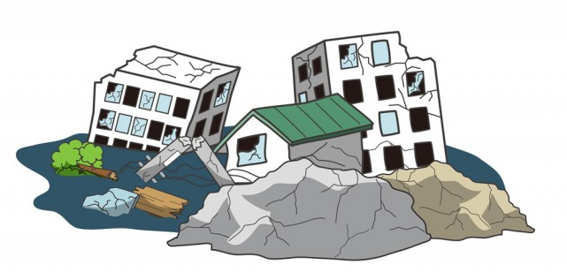

講 師
東京海上日動火災保険㈱
広域法人部 次長 中村 郁雄 氏
事業継続計画（BCP）策定支援やリスクファイナンスなどの、企業のリスクマネジメント体制構築コンサルティングを多数手掛ける。豊富な企業営業経験を活かし、企業の経営課題の解決に関して多岐にわたる社内外の研修・セミナーに講師登壇経験を持つ。
≪主なセミナー内容≫
１．多発する自然災害と中小企業での被害例
２．事業継続力強化計画認定制度について
３．静岡県や富士市のリスクと企業を取り巻くリスク
４．ＢＣＰの考え方
５．リスクに備える５つの視点 など

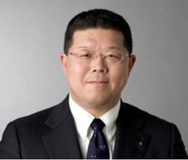

日 時 令和３年10月5日（火）14：00～16：00
場 所 富士商工会議所、富士市商工会 または オンライン
本セミナーは下記の2通りの受講方法があります。いずれかをお選びください。
①各会場にてセミナーを中継で受講（※） ②ＺＯＯＭを使ったオンライン受講
（※）新型コロナウイルスの感染拡大の状況次第により、実施方式を変更する場合がございます。
対 象 市内中小企業者（小規模事業者、個人事業主を含む）
定 員 30名（先着順。定員超過の場合のみ、事務局から連絡させていただきます）
お問合せ 富士商工会議所 経営相談課 TEL：0545-52-0995（担当：植松・北條）

受講料 無料

申込受付フォーム
QRコード



（ 下記申込書に必要事項をご記入の上、ＦＡＸにて切り取らずにお申し込み下さい）
富士商工会議所 行 ＦＡＸ：０５４５－５２－９７９６
事業所名 |  | 会員区分等  いずれかに☑ | □ 富士商工会議所 会員  □ 富士市商工会 会員  □ 非会員
参加者名 |  | 受講場所 | 富士商工会議所 ・ 富士市商工会 ・ ＺＯＯＭ  ※ご希望の受講方法に○をお付けください
メールアドレス  【必須】 |  |  | TEL
※申込書にご記入頂きました個人情報は、適切な管理を図り、参加者名簿の作成および本講演会に関する連絡の目的のみ使用します

